Замок - 7
Описание подготовили: Макс Костров и Ольга Кострова
Замок, м-т "Соколиный" 6А, F7a+ (или VI, A3), 370м - Крым
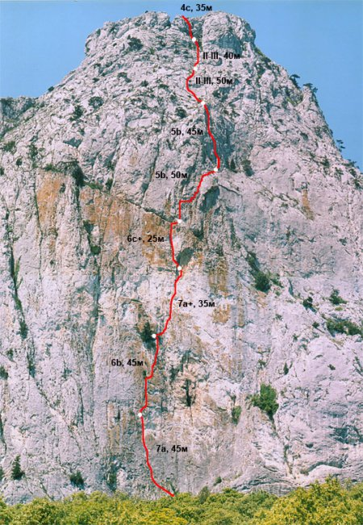
Замок, маршрут "Соколиный"
Автор фото: Алексей Осипов, 1999 год
Маршрут "Соколиный" впервые был пройден 20 лет назад в 1985 году Юрием Лишаёвым ("Фантиком"). Линия маршрута красиво и практически по центру пересекает отвесную стену Замка.
В прежних описаниях маршрут был представлен, как 6A, VI, A3 (смотрите описание Саши Лавриненко "Одессита").
В январе этого года (2005) мы с Ольгой прошли "Соколиный" свободным лазанием, и хотели бы уточнить его описание.
Все мы лазаем и страхуемся на скалах по-разному. И то, что написано в "серых сносках", следует рассматривать, как наш с Ольгой субъективный взгляд на лазание и страховку на некоторых участках маршрута. Возможно, что эти примечания кому-то пригодятся.
Если есть вопросы по маршруту - пишите
Страховка на маршруте: френды, закладки, крючья. Изредка встречаются старые крючья - иногда с рваными ушами, и старые шлямбура - обычно не более двух на участок и больше похожие на "огрызки" от ржавой консервной банки.
От "верхней" дороги через перелесок и невысокую скальную стенку подняться на большую "открытую" поляну под Южной стеной Замка. Маршрут "Соколиный" начинается прямо под хорошо заметной пещерой, расположенной по центру стены.
R0-R1: От деревьев под стеной по несложным разрушенным скалам подняться влево вверх к щели сильно заросшей травой (III, 15м). По щели вверх до "белёсых скал" (5с/6a, 20м) - старый шлямбур.
Лазание по щели не трудное и осложняется лишь тем, что она сильно забита землёй и травой. Щель местами довольно широкая - хорошо идут френды №4.
Далее по "глухим" промоинам и раковинам (ещё один старый шлямбур) влево вверх к станции (7a, 10м). Станция на двух ржавых шлямбурах и на 12мм спите Petzl (забитом в 2000 году Лёхой Осиповым).
7a (obbl.* 6b+), 45м
(в прежних описаниях VI, A3)
* obbl. - сокращение от obligatory - обязательный уровень лазания.
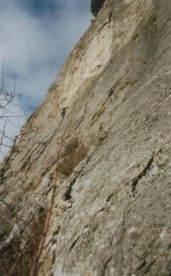
Первая верёвка.
На подходе к "белёсым скалам".
На участке R0-R1 сложное лазание начинается примерно метров за 10 до станции: предыдущие восходители неплохо разбили в этом месте скалу - тем самым имеющиеся на стене раковины стали ещё "раковистее" и "углублённее" :), что весьма способствует лазанию. Поэтому прежде чем засунуть в эти углубления френд или забить V-образный крюк, подумайте - возможно, вы лишаете себя удобной зацепы.
Хорошие зацепы можно найти справа на стене.
R1-R2: От станции вверх и вправо в "правую щель" (какая из щелей правая - понятно на месте). По щели подняться в грот (20м). Грот не слишком высокий, но довольно глубокий и уютный. Из грота траверс вправо и вверх (4-5м) в "разрушенную" щель.
В глубине грота забит крюк и к нему привязана длинная "мотявка", в 1-1,5м по выходу из грота забит старый крюк.
По щели вверх на полку с деревьями (20м). Поднявшись на полку, поверните налево к большому дереву, на котором станция.
6b (obbl. 6a), 45м
(в прежних описаниях VI, A2)
Осторожно! На всём участке "живые" камни!
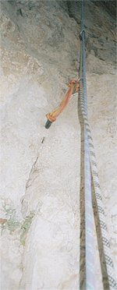
Рельеф в середине
третьего участка.
R2-R3: От дерева по полке вправо в разрушенный внутренний угол. По нему вверх до "глухой" слегка нависающей щели (5с, 15м). По щели вверх до плиты - старый шлямбур с надписью "Фантик" (7a+, 10м). От шлямбура вверх и немного вправо к красным "довольно хрупким" скалам. От них влево обратно в щель и по ней подняться к станции под большим карнизом (6a, 10м). Станция на трёх старых шлямбурах, плюс в щели слева забита "морковка".
7a+ (obbl. 6c/6c+), 35м
(в прежних описаниях VI, A3)
"Глухая" нависающая щель - это ключевой участок всего маршрута. Слева и справа от щели довольно бедно с зацепами, но они есть. Будьте внимательны - скалы довольно "хрупкие" - у меня пара зацеп слева от щели обломилась.
Щель глухая, но организовать промежуточную страховку можно без особых затруднений.
Осторожно! Скалы в нижней и верхней части участка сильно разрушены!
R3-R4: От станции немного вверх и затем через откол влево "перевалить" на стену. По стене вверх в разрушенную широкую щель, по которой подняться к углублению под нависанием (6a/6a+, 15м). В щели по ходу встречаются два шлямбура с надписью "Фантик". Нависание проходится в правой части - на выходе есть пара старых крючьев (6с+, 5м). Далее вправо вверх по несложным скалам (II-III, 5м) выйти к станции.
Здесь маршрут "Соколиный" соединяется с соседним маршрутом Юрия Лишаёва "Через пещеру" 6A. Недавно этот маршрут был реставрирован одесситами Алексеем Жилиным и Владимиром Могилой, поэтому, начиная с этой, на каждой последующей станции ваш взгляд будут радовать новые "кондовые" шлямбура Petzl.
6с+ (obbl. 6a+), 25м
(в прежних описаниях VI, A2)
Осторожно! На участке "живые" камни!
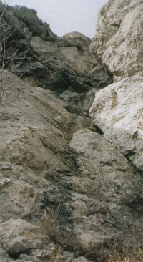
Участок R8-R9
R4-R5: От станции по внутреннему углу 10м вверх, затем траверс вправо и далее по большому разлому вправо вверх выйти на небольшую полку. Станция на шлямбурах.
5b, 50м
(в прежних описаниях V+)
Осторожно! На участке "живые" каменные блоки!
R5-R6: По полке вправо и вверх к небольшой "кривой" сосне, от неё вверх по щели с большой и "стройной" :) сосной выйти на пологие скалы в огромную чашу в верхней части стены. Станция на шлямбурах.
5b, 45м
(в прежних описаниях IV-V)
R6-R7-R8: По простым скалам двигаться в сторону большого разлома, который находится прямо над вами. Станции на шлямбурах.
II-III, 90м
(в прежних описаниях II-III)
К основанию разлома можно подойти, как слева, так и справа. Мы подходили слева - показалось проще.
R8-R9: От станции в верхней части разлома подняться влево вверх к нависающим блокам и по ним выйти на яйлу. Станция на шлямбурах.
4c, 35м
(в прежних описаниях IV+)

"Соколиный" 6А, VI, A3 (м-т Лишаёва)
R0-R1: От дерева вверх влево по простым разрушенным скалам 15м, дальше вверх по щели, сложное лазание под нависание 20м, дальше на ИТО по "глухим" щелям 10м до станции (3 шлямбура)
IV, А3, 45м
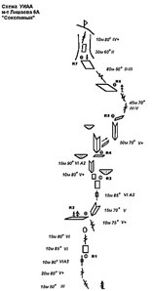
R1-R2: От станции сложным лазанием вправо вверх 10м, далее вверх в направлении грота сложное лазание 10м. От грота сложный траверс вправо 5м на щель с разрушенными краями. По щели вверх, выйти на полку с большими деревьями.
VI, А2, 35м
R2-R3: От дерева вправо 5м и по внутреннему углу вверх 10м, затем по прерывающейся глухой щели ИТО, местами лазание 15м. Станция на 2-х шлямбурах под нависанием.
VI, А3, 30м
R3-R4: От станции вверх вправо сложное лазание по нависающему внутреннему углу с живыми камнями 20м. Выйти на полку. По полке 5м вправо. Станция.
VI, А2, 25м
R4-R5: По внутреннему углу 10м вверх, затем вправо 8м , и по углу-камину выйти на полку. Станция на шлямбуре.
V, 50м
R5-R6: По полке 5м вправо, затем вверх по щели с большой сосной выйти на пологие скалы.
V-, 45м
R6-R7: По простым скалам двигаться в направлении большого разлома.
II, 80м
R7-R8: По разлому вверх, через небольшое нависание, выйти на яйлу.
IV+, 40м
Время прохождения: 6-8 часов

